🧩 客户案例：NL新能源公司 — 越都SL800碳纤维防爆密封粉碎系统

定制SL800碳纤维防爆密封粉碎系统
越都防爆密封粉碎技术助力氢能碳纤维材料清洁回收
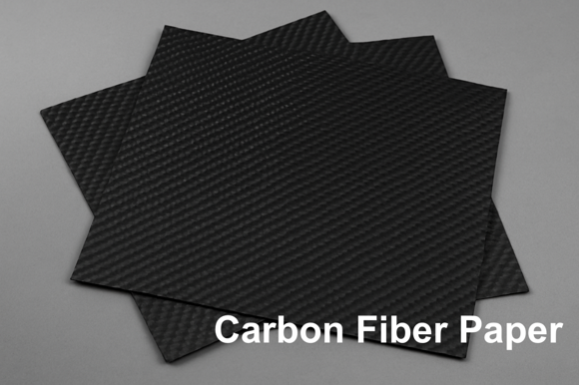 | 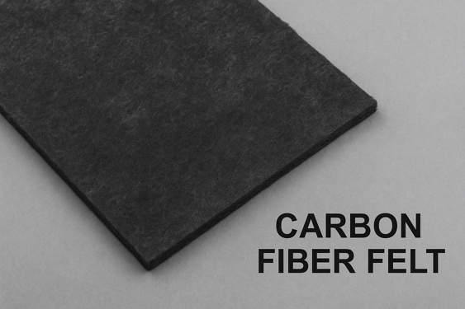
Carbon Fiber Paper（碳纤维纸） | Carbon Fiber Felt（碳纤维毡）

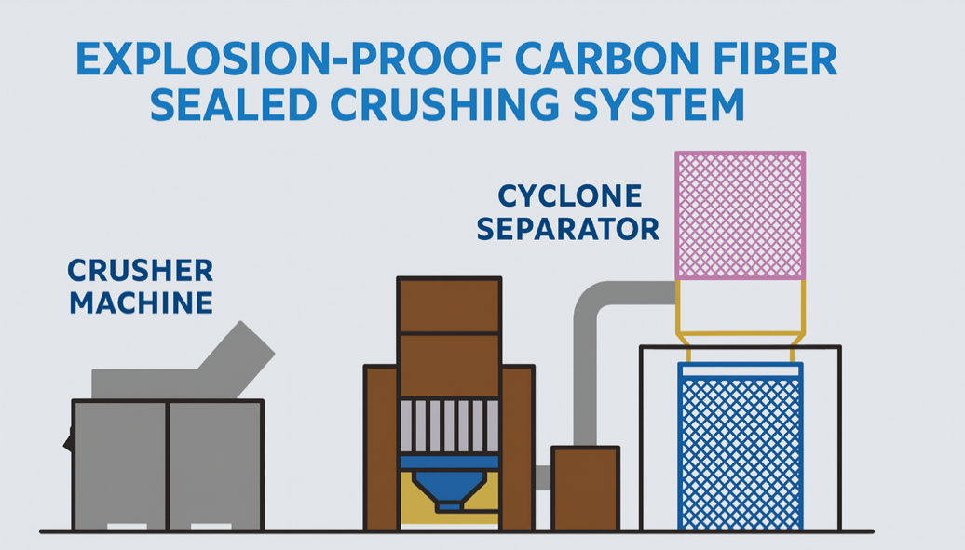
本图为系统结构逻辑示意，已做技术保密处理。
🧭 Explosion-Proof Sealed Carbon Fiber Shredding System — Confidential Schematic

一、客户背景介绍
LN新能源公司，专注于新能源应用材料的研发与制造，致力于解决氢能产业“卡脖子”的核心材料难题。其碳纤维纸、碳纤维毡产品广泛应用于氢能、储能与高性能复合材料领域。
LN新能源实现了高性能碳纤维应用材料的全流程突破，并在气体扩散层（GDL）制备及燃料电池核心部件的开发中取得了显著成果。

二、客户需求概述
项目 | 内容
方案需求 | 碳纤维粉碎机 / 碳纤维防爆密封粉碎系统
特殊要求 | 防尘防爆、防静电、防泄漏；减少粉尘飞散；占地小、维护便捷；进料和装袋过程安全；防护等级达到 IP58。
破碎物料 | 碳纤维纸、碳纤维毡
原料幅宽 | 1.2m
破碎后尺寸 | 符合工艺要求
占地面积 | ≤3m²

三、客户痛点与项目难点分析
客户痛点与越都方案：
客户痛点 | 越都解决方案
颗粒度要求高，避免粉末化 | 创新粉碎方案，精控刀具间隙
系统需全密封防尘防爆 | 整机负压密封 + 防爆电机风机（ExdⅡBT4）
收集环节粉尘外泄，操作不安全 | 密封收集仓 + 负压装袋 + 自动封口
碳纤维导电导致电机电控损坏 | IP58防护系统 + 防静电导排通道

【邓浩备注：以下（1）-（4）涉及到详细技术方案，可不公开发布】

（1）颗粒度要求高，避免过度粉碎
碳纤维韧性强，若粉碎过度，会打成粉末状，失去二次利用价值。客户要求粉碎后保持 10–20mm片状或絮状，确保后续再加工性能。
越都解决方案：
- 采用新结构，避免高速剪切；
- 精控刀具间隙，保证颗粒均匀；
- 防堵下料结构，防止回切过度粉碎。

（2）密封要求极高，防止粉尘外泄与健康危害
碳纤维粉尘极易漂浮，吸入后危害呼吸道与皮肤。传统开放式粉碎机密封性差，造成粉尘泄露和操作污染。
越都解决方案：
- 整机全密封腔体 + 除尘系统；
- 粉碎机、风机、旋风筒、过滤袋全系统密封连接；
- 电机、风机、电控系统均为防爆结构；
- 系统整体防护等级 IP58，满足防爆防尘标准。

（3）收集过程不密封，存在操作安全风险
常见设备收集口与粉碎仓密封不足，操作员装袋时易接触碳纤维粉尘，造成皮肤划伤和健康危害。
越都解决方案：
- 配置 密封收集仓 + 快速换袋装置，出料时无扬尘；
- 采用 负压装袋系统，袋装过程零泄漏；
- 可选配自动封袋与抽真空功能，确保操作人员安全。

（4）导电性强导致电机、电控易损坏
碳纤维导电粉尘易引发短路、打火，造成电机烧毁与电气故障。
越都解决方案：
- 电机、风机、电控系统均采用 IP58防护+防爆结构；
- 电缆通道防静电，接口全密封；
- 电气单元设置隔离舱与气密垫片；
- 整机接地与静电导排通道，杜绝放电隐患。

四、越都粉碎系统方案

系统型号：定制SL800 防爆密封碳纤维粉碎系统
主要参数：
模块 | 型号 | 功率 / 规格 | 功能说明

工艺流程：
进料 → 粉碎 → 输送 → 分离 → 过滤 → 收集
系统结构示意图：
本图为越都定制 SL800 系统结构逻辑示意，已做技术保密处理。
🧭 Explosion-Proof Sealed Carbon Fiber Shredding System — Confidential Schematic
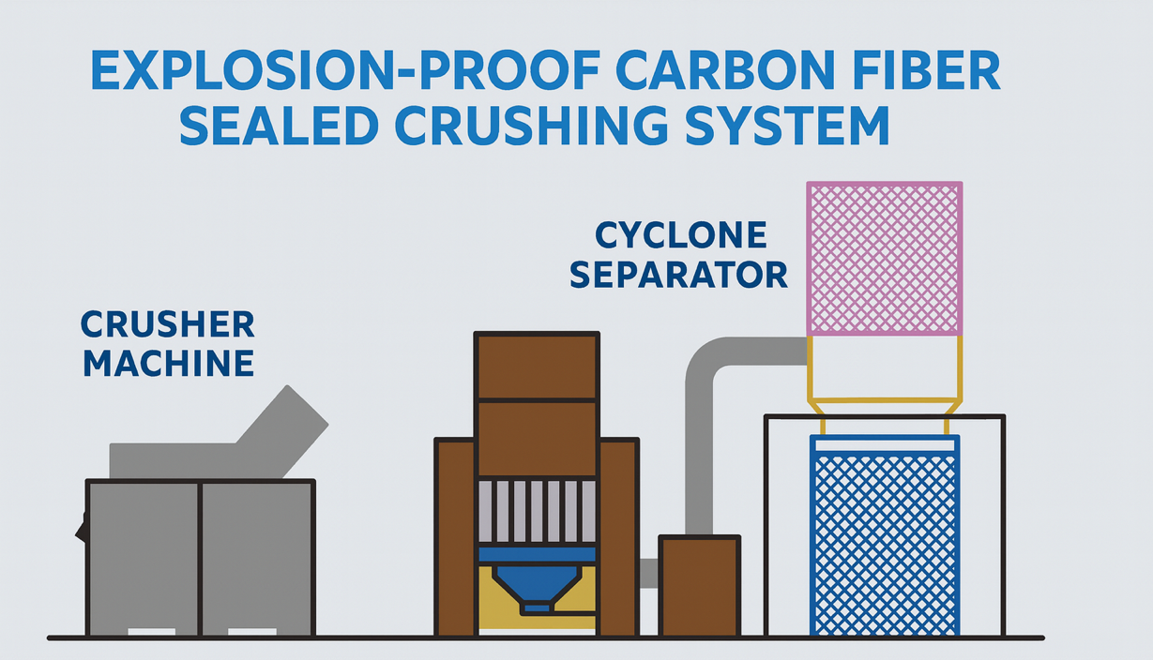

六、系统亮点
✅ 全密封结构，防尘防爆，防泄漏；
✅ 精准控粒，保持碳纤维物料结构；
✅ 防静电导排设计，防短路；
✅ 收料安全密闭，保护操作员健康；
✅ 模块化结构，安装与维护便捷；
✅ 占地≤3㎡，适用于实验室与小型生产线。

八、报价与交付
项目 | 数量 | 报价（人民币）
定制SL800碳纤维防爆密封粉碎系统 | 1套
📦 交期：20-30个工作日
💡 包含：整机出厂检测 + 防爆认证 + 出厂说明书

九、预计实施价值与成果
通过越都提供的 SL800 防爆密封粉碎系统，LN新能源公司将成功实现碳纤维物料的安全回收与可再利用：
• 粉碎粒径精准控制在10–20mm，保持纤维结构；
• 整机密封防爆，生产环境无粉尘污染；
• 设备运行稳定，电机、电控无导电损伤；
• 实现绿色、低污染、高安全的生产目标。

🌐 Contact Us
Shanghai YUEDU Technology Co., Ltd.
📞 Contact Us to explore more customized models and tailored shredding solutions that suit your specific needs!
Let us help you find the perfect equipment for your application.
📱 Sales Supervisor: +86 159 0178 2779 (WhatsApp / WeChat / Facebook)
📱 Administrative Supervisor: +86 137 6138 5116
📧 Email: yuedushredders@gmail.com | denghao8410@gmail.com
🌐 Website: www.yuedushredders.com
@YUEDUShredders – Empowering Global Industries with Intelligent Destruction Systems.

